**Лісове господарство. Основні лісові пояси світу. Лісозабезпеченість. Лісове господарство в Україні**

**І. ВИВЧЕННЯ НОВОГО МАТЕРІАЛУ**

**Лісове́ господа́рство** — галузь матеріального виробництва, що вивчає, веде облік і відтворення, охорону і захист лісів, а також регулювання їх використання в цілях задоволення потреб в лісових ресурсах.

Ліси світу утворюють два величезних по протяжності лісових пояса-північний і південний. *Північний лісовий пояс* знаходиться в зоні помірного і частково субтропічного клімату. На нього припадає половина всіх лісових масивів у світі і майже така ж частина всіх запасів деревини.Найкращі багатолісних країни в межах цього поясу-Росія, США, Канада, Фінляндія, Швеція. *Південний лісовий* пояс знаходиться, в основному, в зоні тропічного і екваторіального клімату. На нього припадає також близько половини всіх світових лісових масивів і загального запасу деревини. Вони зосереджені в основному в трьох районах: Амазонії, басейні Конго і Південно-Східної Азії.

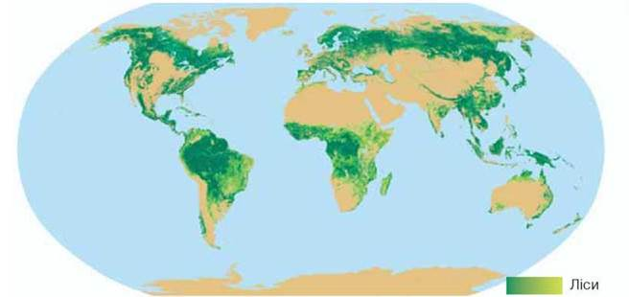

У межах північного лісового поясу заготовляється переважно хвойна деревина, південного — листяна.

Усі ліси України, які є власністю держави і державних міністерських відомств, становлять Лісовий фонд України.

Загальна площа Лісового фонду становить 10782 тис. га.

Основними лісоутворюючими породами є види родів сосна, дуб, ялина, бук, вільха, береза.

Середня лісистість України - одна з найнижчих у Європі.

У різних природних зонах України лісистість є різною: Полісся – 27%; Карпати – 45%; Лісостеп – 13; Степ – 4%.

***Прийом «Творча лабораторія»***

*Робота з картою.* Проаналізувати карту лісів і вказати райони поширення лісів на території України. Види та породи дерев.

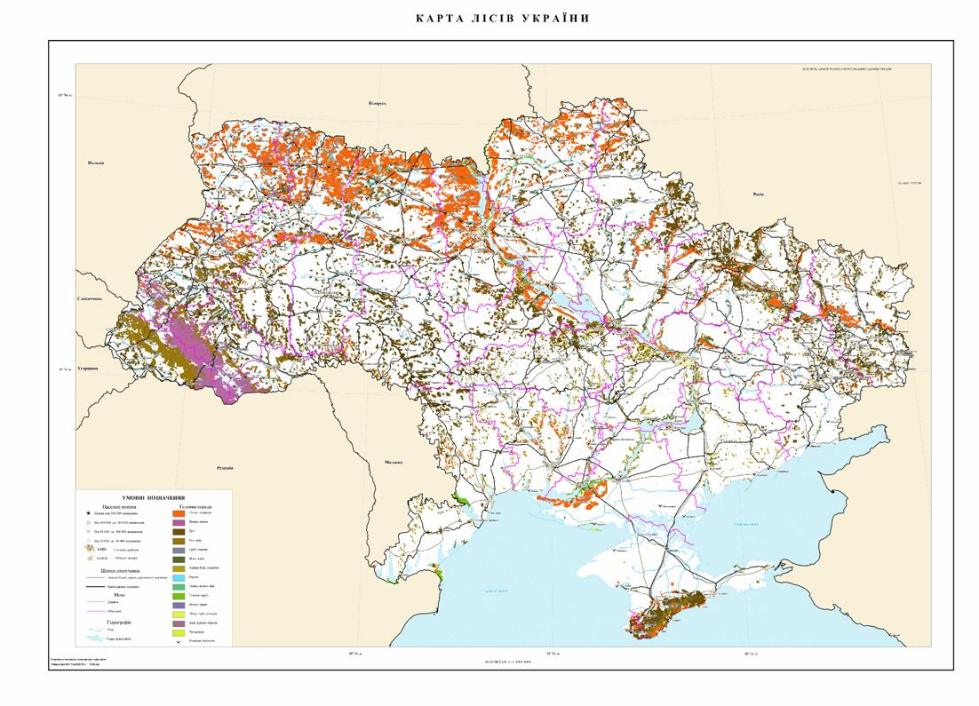

За останні 200 років площа лісів скоротилася як мінімум в 2 рази. Щорічно знищується ліс на площі 125 тис. км2, що дорівнює території таких країн як Австрія і Швейцарія разом узяті. Головними причинами знищення лісів є: розширення сільськогосподарських угідь і вирубка лісів з метою використання деревини. Ліси вирубуються в зв’язку з будівництвом ліній зв’язку. Найбільш інтенсивно знищується зелений покрив тропіків. У більшості країн, що розвиваються вирубка проводиться в зв’язку з використанням деревини як палива, а також випалюються ліси для одержання орних земель

**V. ДОМАШНЄ ЗАВДАННЯ**

Прочитати параграф 15 підручника

Виконати завдання 5, ст 95